新 书 推 荐

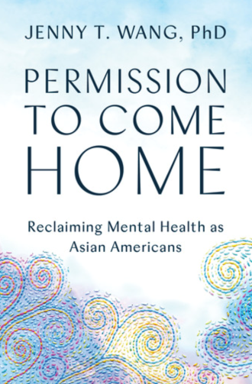
中文书名：《你也有家：恢复亚裔美国人的心理健康》
英文书名：PERMISSION TO COME HOME: RECLAIMING MENTAL HEALTH AS ASIAN AMERICANS
作 者：Dr. Jenny Wang
出 版 社：Grand Central
代理公司：ANA/Claire Qiao
页 数：288页
出版时间：2022年5月
代理地区：中国大陆、台湾
审读资料：电子稿
类 型：大众心理

- 入选《世界杂志》（Cosmopolitan）“每个人都应该读的15本关于心理健康的书”
- 《出版者周刊》（Publishers Weekly）书评
- 王博士出演健康生活方式节目GMA3宣传本书，与观众分享提高心理健康的技巧，点此观看视频！
- The Story Exchange，采访
- 赛琳娜·戈麦斯（Selena Gomez）的美容品牌“Rare Beauty”在其Instagram账户（310万粉丝）上发布了一些书中亮点
- NPR/Life Kit 采访
- “早安美国”（Good Morning America ）灵感清单
- 王博士参加了美国全国广播公司新闻特别节目“种族主义病毒”，讨论了这种流行病如何影响亚裔美国人和太平洋岛民的心理健康。点此观看视频！
- 点此观看视频！王博士与菊菊·张（Juju Chang）、依芙琳·杨（Everlyn Yang）和伊娃·陈（Eva Chen）一起参加了美国广播公司新闻直播的“变革浪潮”节目，讨论了AANPI遗产月（AANPI Heritage Mont）和精神健康意识月（Mental Health Awareness Month）。

内容简介：

这是一部具有开创性的图书，它邀请亚裔美国人、移民和来自被边缘化的社区的人们，探索他们的心理健康，同时尊重他们丰富的文化传承、呈现他们崭新、完整的身份认同。

长期存在的文化叙事表明亚裔人群的文化最少地影响着主流文化，随着亚裔美国人调查这种情况对个人和社会的影响，他们的心理健康变得至关重要。然而，尽管如今有1800万亚裔人口生活在美国，但他们却成为最不可能寻求心理健康服务的种族群体。

珍妮·T. 王博士将她作为一名华裔美国人的个人叙述与她作为临床医生和循证工具的见解结合起来，探索了一系列需要关注的生活领域，为读者提供了质疑、感受、愤怒、说不、占用空间、选择、玩闹、失败和悲伤的权利。最重要的是，她允许亚裔美国人得到更多回家的安心，回到一个接纳他们、有归属感、能够疗愈和得到自由的地方。对于亚裔美国人和流落他乡的人来说，这本书是通往一个完整的人生之旅的必要路线图。

本书将成为那些试图通过自身独特文化视角改善心理健康的人的有效资源。虽然本书重点关注美国国内的经验，但王博士的实用建议也将在这个试图不断告诉来自各种背景、流落他乡的人们要如何思考和感受的世界里，真正地赋予他们掌控感。

作者简介：

珍妮·王博士（Dr. Jenny Wang）是一位美国华裔临床心理学家，也是亚裔美国人、BIPOC和移民社区的美国亚裔心理健康问题全国演讲人。她是Instagram网站 @asiansformentalhealth社区的创始人，她在该社区中讨论亚洲侨民和移民社群的独特经历。她为了帮助亚洲后裔寻求文化层面的心理健康，领导了亚洲、太平洋岛民和南亚裔美国治疗师名录及其相匹配的加拿大名录。

媒体评价：

“珍妮·T. 王博士的心理健康行动是一个令人惊叹的资源。我相信，她的知识、存在和积极行动在亚裔美国人/移民社区中是无价且极具开创性的。我对她的存在心存感激。”
----史蒂文·元（Steven Yeun），演员，参演《行尸走肉》（The Walking Dead）
和《米纳里》（Minari）

谢谢您的阅读！
请将反馈信息发至：乔明睿（Claire Qiao）
安德鲁﹒纳伯格联合国际有限公司北京代表处
北京市海淀区中关村大街甲59号中国人民大学文化大厦1705室, 邮编：100872
电话：010-82449026
传真：010-82504200
Email: Claire@nurnberg.com.cn
网站：www.nurnberg.com.cn
豆瓣小站：英国安德鲁·纳伯格联合国际有限公司的小站 (douban.com)
新浪微博：安德鲁纳伯格公司的微博_微博 (weibo.com)
微信订阅号：“安德鲁﹒纳伯格联合国际有限公司北京代表处”

